  - Introducción
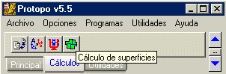
Para que sirve el Gestor Parcelario: La primera utilidad que tenemos con el Gestor de Parcelas es el cálculo inmediato de las superficies de las distintas parcelas.
Estas parcelas provienen de polilíneas y puntos dibujados en Autocad o de puntos provenientes en un fichero CRD de coordenadas.
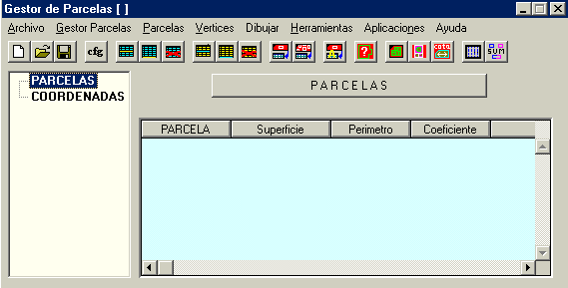
Pero debemos saber que el gestor de parcelas tiene más utilidades; gracias a su estructura de datos, podemos almacenar el listado de parcelas con sus respectivas coordenadas, sin existir redundancia de vértices y conservando la numeración de los puntos.
Así, si un punto pertenece a dos parcelas diferentes, el programa solo grabará el punto una vez, aunque pertenezca a las dos parcelas.
Con esta estructura, además de calcular superficies y perímetros, podremos realizar:
- Imprimir ficheros informes de superficies y acotaciones.
- Dibujar planos individuales de cada parcela individualmente con cajetines.
- Tablas resúmenes de superficies.
- Dibujo de dimensiones de lados de parcelas o longitudes de fachadas.
- División de parcelas,….
Al entrar en Gestor Parcelario nos aparecerá la siguiente pantalla dividida en dos partes: la parte de la izquierda nos mostrará a modo de explorador las distintas parcelas, y en la derecha nos aparecerá una tabla en la que nos mostrará desde el listado de parcelas hasta las coordenadas de los vértices.
Toda la información geométrica del listado de las parcelas con sus coordenadas se grabará en un fichero propio de Protopo con extensión PCL.
Si abrimos el fichero de ejemplo c:\trabajos\protopo\parcelas.pcl podremos ver en la parte del explorador:
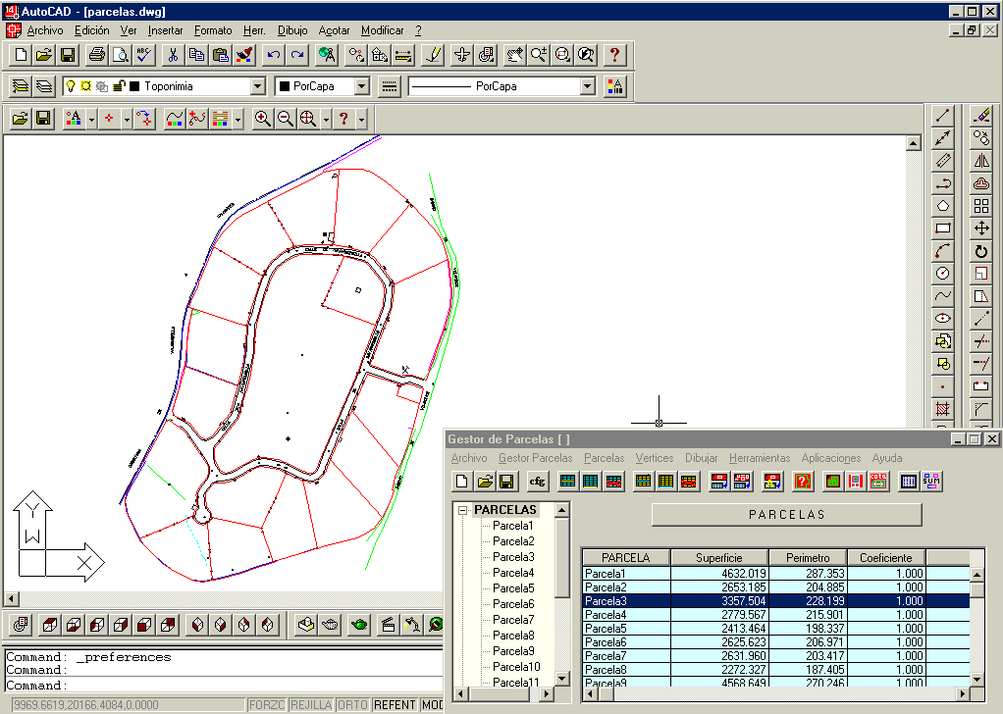

- PARCELAS: en la tabla aparecerá el listado de todas las parcelas con sus superficies, perímetros, y coeficiente. Tanto la superficie como el perímetro son valores que el programa calcula automáticamente, mientras que los campos Nombre y coeficiente son editables.
- Parcela: debajo de PARCELAS, nos aparecerá cada parcela individualmente, y cada vez que seleccionemos una, en la tabla aparecerá el listado de los vértices con sus coordenadas.
- COORDENADAS: al seleccionar aquí, la tabla nos mostrará el listado general de todas las coordenadas de todas las parcelas.
Tenemos que tener en cuenta que si un punto determinado es vértice para más de una parcela, éste solo se almacenará una vez, aunque pertenezca a más de una parcela.

  - Menú.

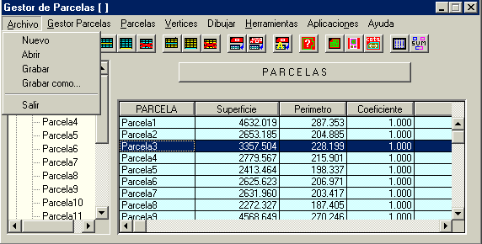
Tanto por el menú como por la barra de herramientas podremos acceder a las distintas opciones del programa. Como ya hemos dicho, toda la información de las parcelas, el listado de todas, con los vértices de cada una, se graban en un fichero propio con extensión PCL.
Desde el menú archivo se acceden a las opciones clásicas de Windows.

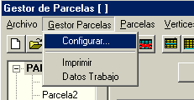
  - Configuración.

La configuración se divide en tres partes:

- La primera se refiere al tratamiento dinámico de los Zoom. Cuando seleccionemos una parcela en la parte del Explorador de la pantalla, podemos pedirle al programa que dinámicamente me realice un zoom sobre la parcela, e incluso, que nos resalte el contorno de esta.
Así pues, en esta primera parte seleccionaremos si queremos que cuando seleccionemos una parcela:
- Realice un zoom a la parcela.
- Dimensione el zoom.
- Resalte la parcela mediante el dibujo de su límite con un grosor y en una capa determinada.
- También podemos pedirle que nos dibuje el texto de su superficie y del perímetro.
Cuando seleccionemos otra parcela o seleccionemos PARCELAS, el dibujo de los textos y del resalte de la parcela anterior desaparecerá.
- La segunda parte se refiere a cuando estemos introduciendo datos en la tabla de una parcela. Como ya veremos, las coordenadas se podrán introducir manualmente, o de forma automática mediante el botón derecho del ratón. (ver “introducción de Parcelas”).
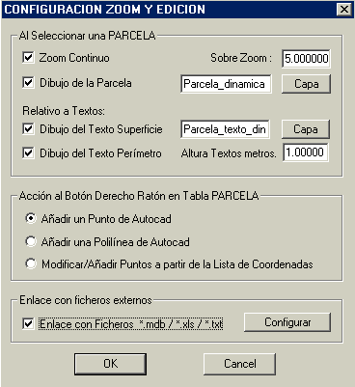
- La tercera parte se refiere a la asociación de información adicional a las parcelas. Cada parcela puede tener información adicional grabada en otro fichero, ya sea de Base de Datos (tipo SIG), ficheros de Excell, o el modo más sencillo que es un fichero de texto ASCII.

Si asociamos un fichero externo, tendremos que configurar:
- Tipo y Nombre del fichero enlazado.
- Nombre de la tabla (para las Bases de Datos).
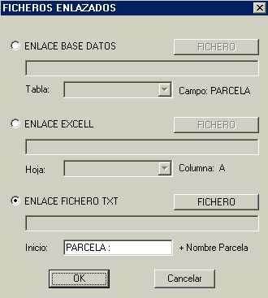
- Nombre de la Hoja (para Excell),
- Inicio de Texto (para ficheros Ascii), para la búsqueda del nombre de la parcela en los ficheros.
Ejemplo:
En configuración:
Inicio.... “PARCELA: “
En el fichero ASCII (*.TXT)
Fichero. “PARCELA: Parcela2”
“PARCELA: Parcela 405”.
Las comillas(“) no es necesario que se escriban en el fichero ni en los campos, se están utilizando en esta descripción únicamente para describir los caracteres.

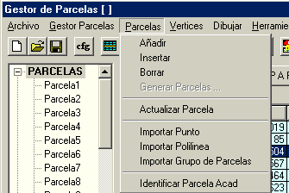
  - Edición
    - Introducción Parcelas.
Para introducir datos, se puede hacer de una manera automática desde Autocad, o manualmente.
Para introducir parcelas manualmente, podemos hacerlo desde el menú, mediante las opciones clásicas de “Parcelas - Añadir” o “Parcelas - Insertar”, o, en la tabla que le corresponda a PARCELAS (del explorador), mediante las teclas <Insert> o <↓> del teclado.
Una vez introducida la parcela podremos “Vértices - Añadir” o “Vértices - Insertar” los Vértices mediante las opciones del menú o con las teclas <Insert> o <↓> del teclado.
Una vez insertada la línea podremos introducir en cada celda las coordenadas. Dado que no hay duplicación de puntos, si en el campo “Número” introducimos un número ya existente, automáticamente aparecerán en cada celda las coordenadas.
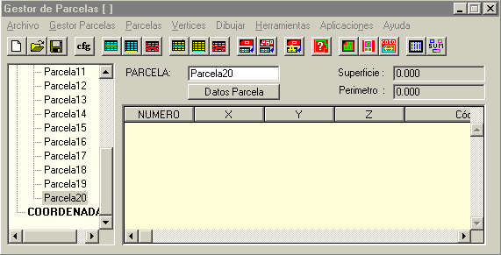
En el caso que optemos por una introducción de vértices más automática se nos van a presentar tres opciones, que estarán relacionadas con la acción del botón derecho del ratón sobre la tabla;

Así: si hemos añadido o insertado una parcela, la activamos, y pinchamos con el botón derecho del ratón sobre su tabla, tendremos:

- Si en Configuración tenemos activado “Añadir un Punto de Autocad”, la pantalla del Gestor Parcelario se minimizará, y pincharemos un punto en Autocad. Nos podemos ayudar de los controles de Zoom del ratón (no de barras de herramientas) y de los pinzamientos. Una vez pinchado el punto deseado, veremos como se restaura la pantalla y como se ha Añadido un punto con las coordenadas. Si el punto ya existiese en la base de datos, veremos como coge el mismo número de punto que tuviese en la Base de Datos.
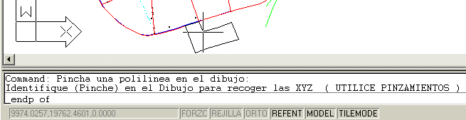
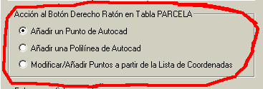

- Si la Configuración Tenemos activado “Añadir una Polilínea de Autocad”, ocurrirá igual que el caso anterior, pero esta vez seleccionando una polilínea, todos los vértices de ésta se Añadirán a la parcela.
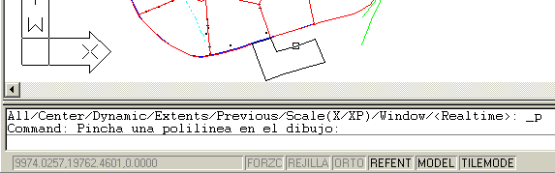
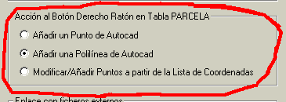

C) En el caso de tener activada “Modificar/Añadir Puntos de la Lista de Coordenadas”, nos surgirá una pantalla en la que nos aparecerán todas las coordenadas de todos los puntos, y tres posibilidades para seleccionar puntos.
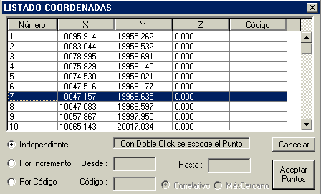
- 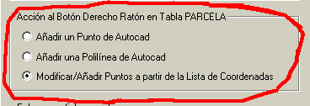Independiente: con un Doble Clic sobre un punto de la lista se recoge el punto y se introduce en la tabla de vértices de la parcela. Si cuando dimos al botón derecho del ratón, estábamos sobre una celda o línea existente, el punto elegido Modificará esa línea (modificará el punto), pero si dimos con el botón derecho debajo de la última línea de la tabla, el punto seleccionado se Añadirá.
- Por Incremento: seleccionaremos desde que punto hasta que punto queremos que se Añadan en la parcela.
- Por Código: Al seleccionar esta opción se encenderá la casilla de código para que introduzcamos la palabra (código) que hemos utilizado para generar la parcela.
Además habrá que indicarle si la unión es Correlativo (en el orden de la lista) o Más Cercano. En cualquiera de los dos casos debe haber un punto que tenga el código con la letra “I” de inicio al final.
Ejemplo:
Código será: Parc
Los puntos serían: 12 xyz Parc1I 15 xyz Parc1 17 xyz Parc1

En el caso de que tengamos las parcelas dibujadas en Autocad mediante polilíneas, podemos capturarlas de una manera muy automática.
Mediante la opción del menú “Parcela” “Importar Grupo de Parcelas”, el programa nos pedirá si las queremos seleccionar por capa, o seleccionarlas en el dibujo una a una. El programa recogerá todas las polilíneas ya sean abiertas o cerradas, y por cada una de ellas creará una parcela en el Gestor.

    - Dinamismo.

Gestor de Parcelas → Autocad:
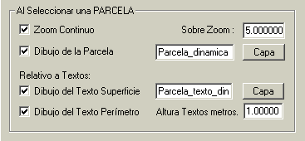
Si en la configuración tenemos activado las casillas tal como muestra la imagen, cada vez que seleccionemos una parcela en el explorador o demos un doble clic con el ratón en una línea de la tabla de Parcelas, se realizará un Zoom en Autocad sobre la parcela seleccionada, resaltándose y mostrándome la superficie y el perímetro.
Cuando seleccione otra parcela o seleccione en el explorador PARCELAS o COORDENADAS desaparecerá el resalte de la parcela antes seleccionada.

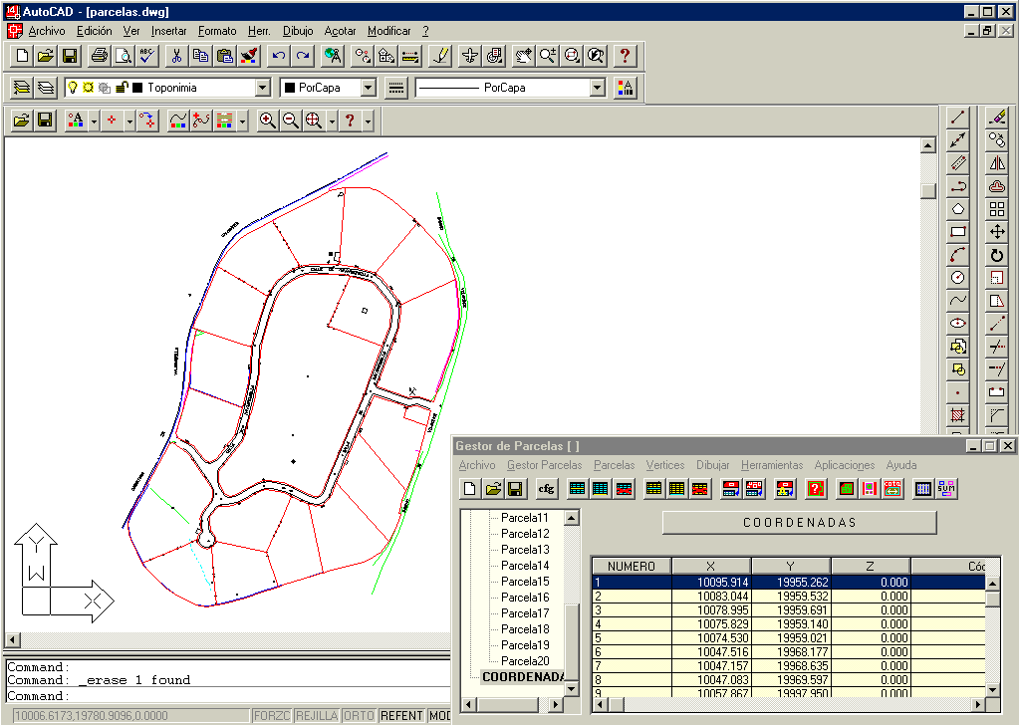
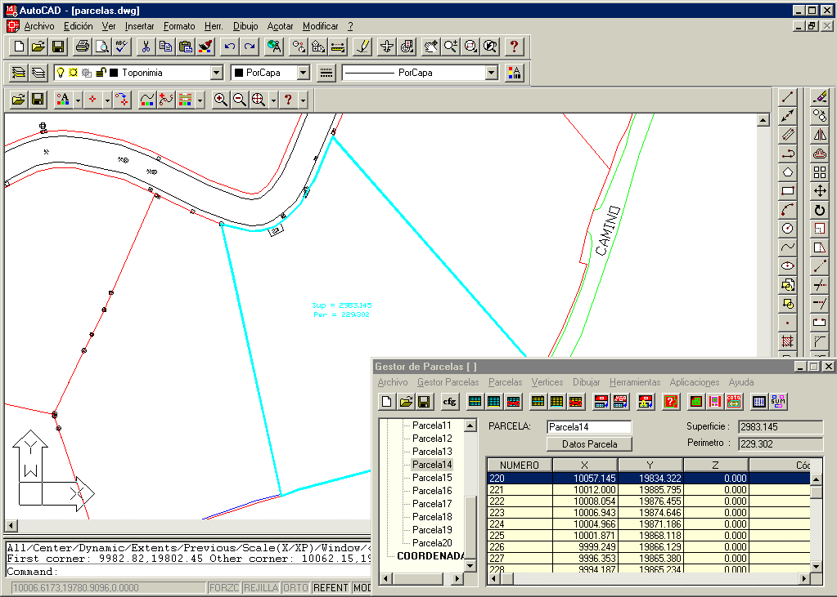

Autocad → Gestor de Parcelas:
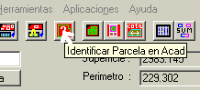El caso contrario al anterior es que seleccionando una parcela en Autocad me la busque y la presente en mi Gestor Parcelario.
Para esto, primero tenemos que seleccionar la opción del menú “Parcelas” – “Identificar Parcela Acad”, o el icono de la barra de herramientas que muestra la figura.
A continuación pincharemos en Autocad, dentro de la parcela que queremos presentar en el gestor.
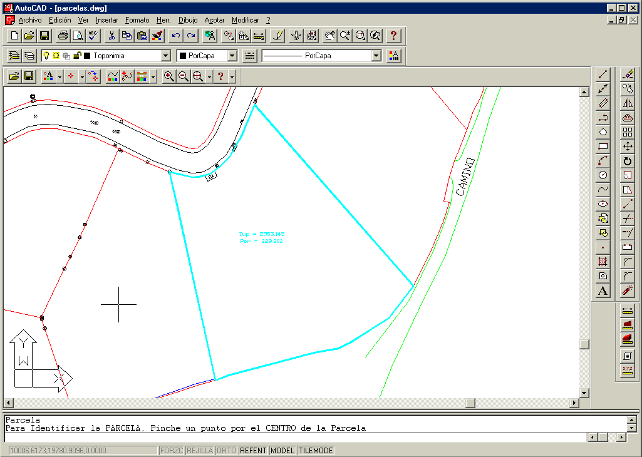
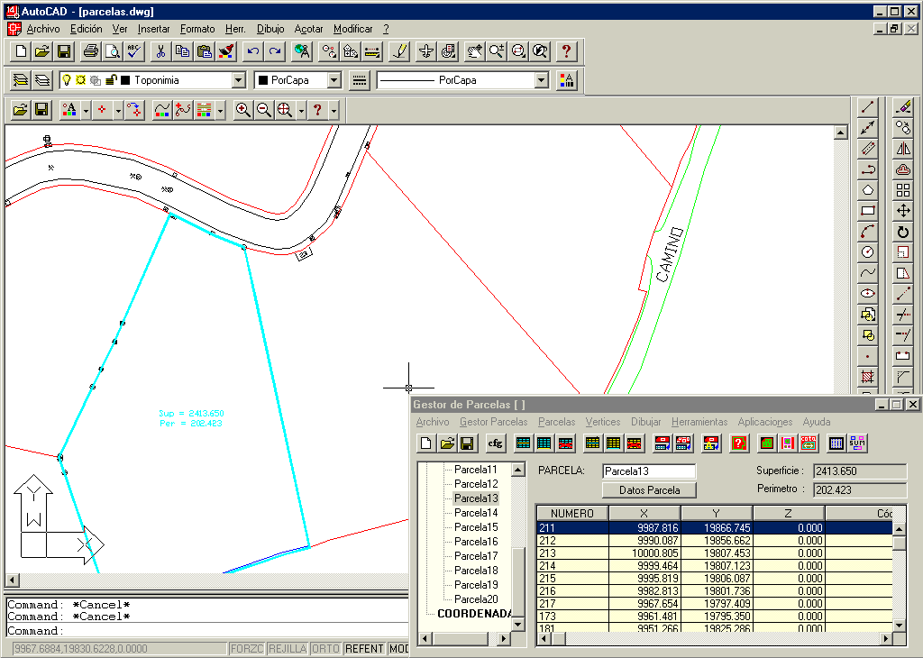

Una vez pinchada se nos presentará, y podremos leer los datos oportunos, como superficie, perímetro, “Datos Parcela”, o modificarla

Dinamismo en Superficies:

Una opción relacionada tanto con el dinamismo como con la edición es la opción “Parcelas” “Actualizar Parcela”.
Veámoslo con un ejemplo:
- Imaginemos que seleccionamos una parcela, ésta se resaltará en Autocad (ya que tenemos el Zoom dinámico).
- Con Autocad y sus herramientas puedo mover, borrar, insertar vértices a la polilínea.
- Posteriormente, estando activada, todavía, la parcela en el Gestor Parcelario, daremos a esta opción, solicitándonos que identifiquemos la parcela modificada.
- Una vez seleccionada, veremos como los vértices de la parcela en el Gestor Parcelario han cambiado y automáticamente su superficie y perímetro.

    - Base de Datos.

Con esta opción podremos consultar los datos asociados a una parcela que están incluidos en un fichero externo.
Ya vimos en la configuración que podemos hacer el enlace a tres tipos de fichero (según versiones), pero lo que nos puede venir muy bien a la hora de sacar informes es la opción “Gestor Parcelas” “Imprimir”.
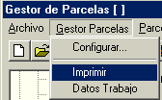
Esta opción me generará un fichero ASCII con el listado de todas las parcelas con sus vértices y coordenadas, y las superficies y perímetros.

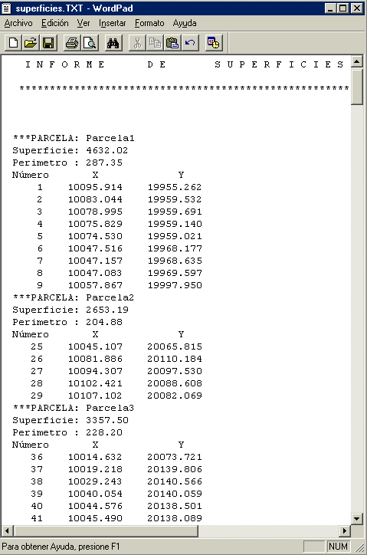
Por el hecho de ejecutar esta orden, además de generar el fichero resumen, me asocia el fichero en la configuración; ahora, cada vez que seleccionemos una parcela, me realizará el zoom correspondiente, y si presionamos a “Datos de Parcela”, se me presentarán todos los datos que sean de la parcela y que estén en el fichero asociado.
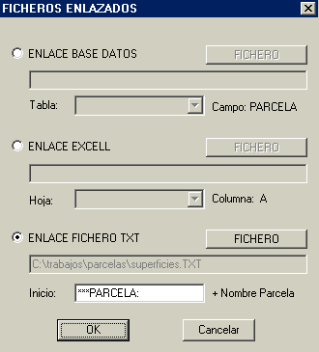

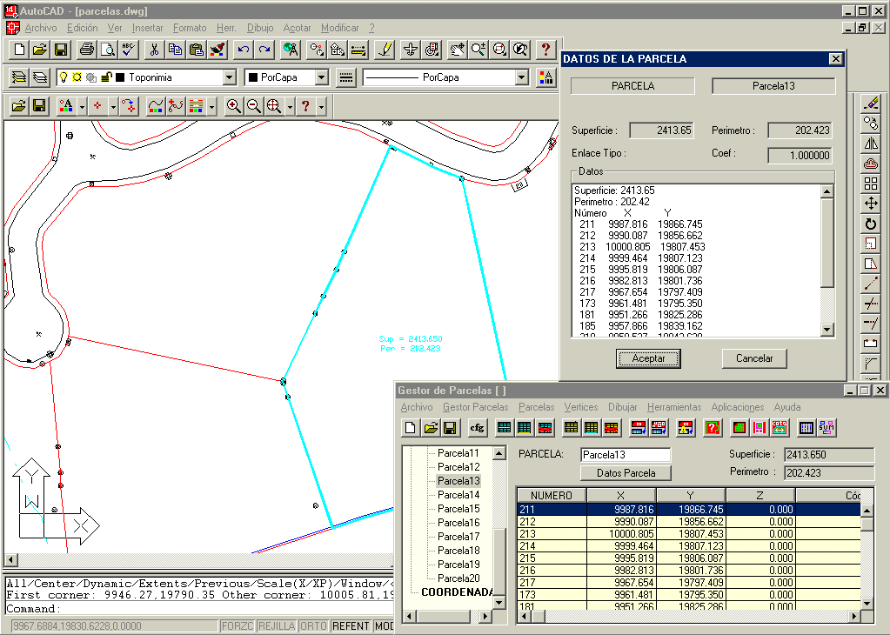
El programa buscará la cabecera en el fichero (ejemplo “***PARCELA: “), y buscará si a continuación viene el nombre de la parcela (ejemplo “Parcela7”). De tal manera, que todo texto que venga a continuación hasta que aparezca otra vez la cabecera (“***PARCELA: “), será información de la parcela seleccionada, y por tanto se presentará.
Como hemos visto, el programa tiene una herramienta para generar automáticamente un fichero resumen de vértices y superficies de las parcelas y asociarlo.
Pero no es más que una opción, el usuario puede generarse el fichero ASCII manualmente con los datos que crea necesarios (Propietario, Dirección, Datos Catastrales,......) y a continuación asociar el fichero en el apartado de “Configuración”.

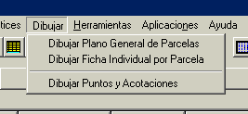
  - Dibujo

    - Acotar.

Esta opción me permite dibujar en Autocad Puntos significativos de las parcelas, textos con las dimensiones de los lados de la parcela. Además de dibujarlos me permite escribirlo en un fichero de texto para que quede asociado.
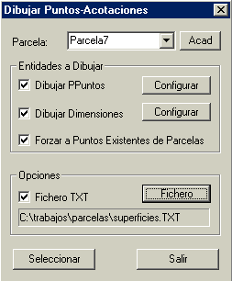
El Primer paso es seleccionar la parcela; a través de la caja, o por selección en Autocad. En este caso, se minimizarán las pantallas para que pinchemos en el interior de la parcela deseada (utilizar los zoom del ratón, no utilizar los zoom de la barra de herramientas).
El segundo paso es elegir que queremos dibujar:
- PPuntos.
- Acotaciones.
Por defecto vienen activado el apoyarse en el punto más cercano de la parcela “Forzar a puntos existentes ...”.

El tercer paso es activar la escritura en un fichero de texto de los datos dibujados (PPunto y Dimensiones). Por defecto, el nombre del fichero de texto será el que teníamos en “Configuración” como fichero de Enlace. Todos los datos se añadirán al fichero escrito, sin sobrescribir el fichero.
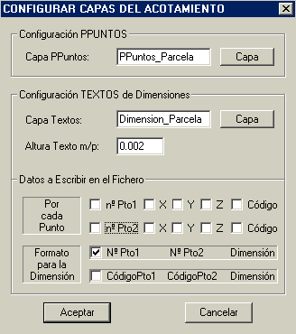
Con la opción “Configurar” elegiremos:
- Capa donde dibujar las entidades
- Alturas de textos.
- Formato de escritura en el fichero texto. Un formato para los puntos y otro formato para las dimensiones.

Cuando demos a seleccionar:
- Se minimizarán todas las pantallas del programa para que veamos bien Autocad.
- Iremos identificando con el ratón los vértices más representativos de las parcelas. No será necesario utilizar pinzamientos, ya que busca el punto de la parcela más cercano.
- En el caso de tener activado el “Dibujar PPuntos”, por cada punto pinchado se dibujará un PPunto.
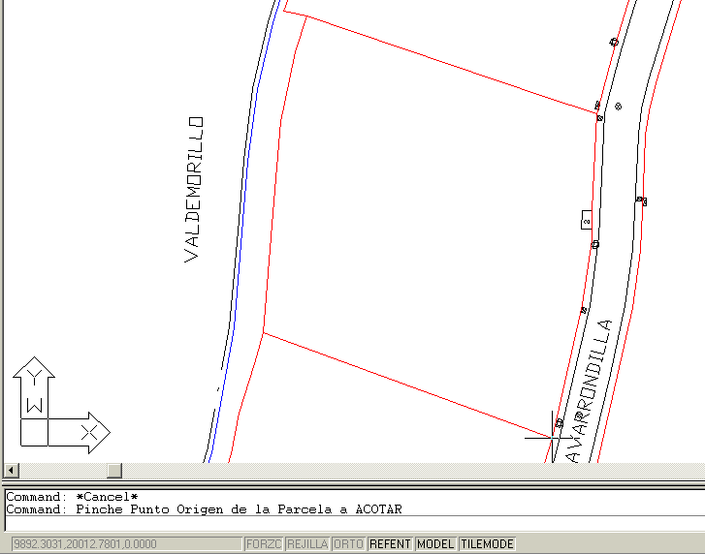
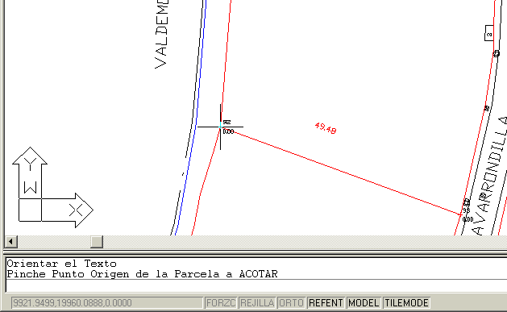

- En el caso de tener activado el “Dibujar Dimensiones”, por cada dos puntos pinchados en Autocad, nos preguntará la posición y su orientación del texto que llevará la longitud entre los dos puntos a lo largo de la parcela. Al ser parcelas cerradas, siempre habrá dos distancias, una por cada lado; el programa dibujará la más corta.
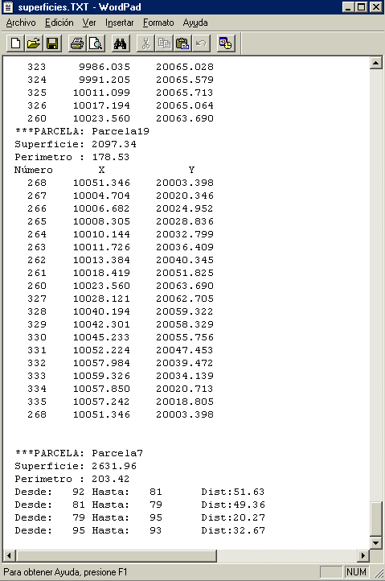
- En el caso de NO tener activada la opción de “Dibujar PPuntos” y SI la de “Dibujar Dimensiones”, el programa me seguirá preguntando los dos puntos entre los que me calculará y dibujará el texto de la distancia, pero sin dibujarme los PPuntos.
- Cuando hayamos terminado con la parcela, o queramos cancelar, daremos al botón derecho del ratón para cancelar, restaurándose las pantallas del programa.

El resultado de esta opción será un dibujo con entidades PPuntos y textos con la dimensión de los lados, y, si teníamos activada la opción de “Fichero TXT”, se habrán añadido al fichero seleccionado aquellos datos que hayamos configurado (en la imagen se configuró el número de los punto y la dimensión por cada dos).

    - Dibujo por Fichas.
El dibujo de las parcelas por fichas es una de las opciones más importantes del Gestor de Parcelas.
Se trata de que seleccionemos que parcelas queremos dibujar, y por cada una, en la dimensión de hoja elegida, me dibujará la parcela con los textos, formatos, datos enlazados, datos en la carátula y la porción de cartografía correspondiente a la parcela seleccionada.
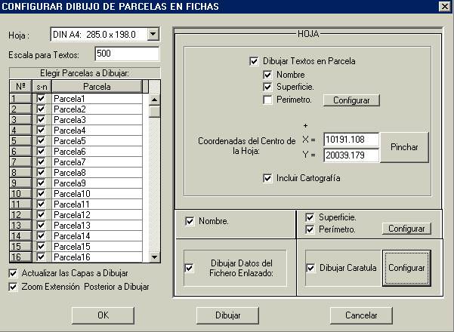
Hay que aclarar que esta última opción de “recortar Cartografía” solo será valida a partir de la versión 2000 de Autocad, no operativa en la versión 14 por impedimentos de la versión.
Al entrar en esta opción nos aparecerá la pantalla dividida en dos partes:

La parte de la Izquierda tendremos, la elección del tipo de hoja, una tabla con el listado de todas las parcelas, y las clásicas opciones de Protopo de Borrar antes de dibujar (en las capas que se dibujen), y Zoom posterior al dibujo.
En la parte de la Derecha tendremos un gran recuadro que simula una hoja de papel en la que se dibujará la parcela con todas las opciones a elegir:

- Como centroide de las parcelas los textos de Nombre, Superficie y Perímetro.
- “Pinchar”: Indicaremos la posición en Autocad en donde empezar el dibujo de las fichas. Se minimizarán las pantallas para que pinchemos en Autocad un punto origen donde dibujar las fichas. Una vez identificado el punto se restaurarán las pantallas.
- Incluir la cartografía dibujada del plano general, en cada ficha individual. Es aconsejable no tener encendidas capas innecesarias y que no tengamos polilíneas que salgan de los límites máximos y mínimos que tenga la Parcela, ya que de ser así, el programa en la V5.5 no recortará las polilíneas. Por lo que aconsejamos que estas polilíneas estén Explotadas o apagadas.
- En la parte inferior es donde irán los textos del fichero enlazado y de la carátula.
- Existe un botón de Configurar la carátula, la cual abre una pantalla en la que introduciremos los datos que después saldrán dibujados.
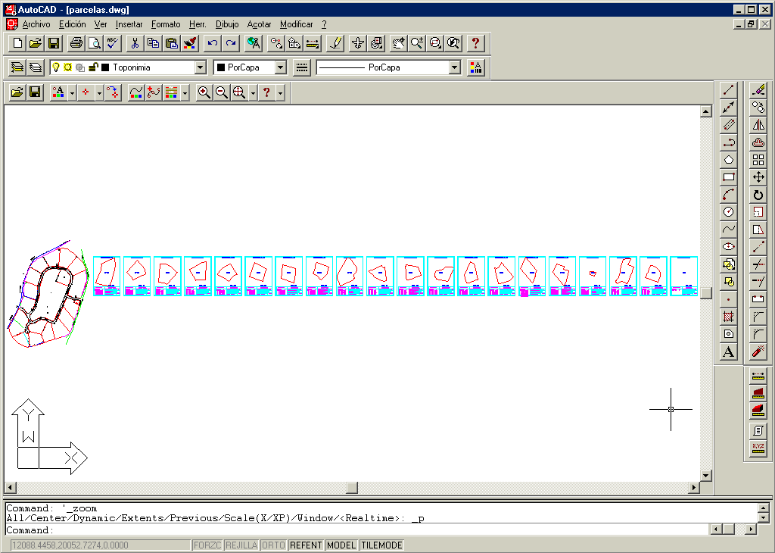
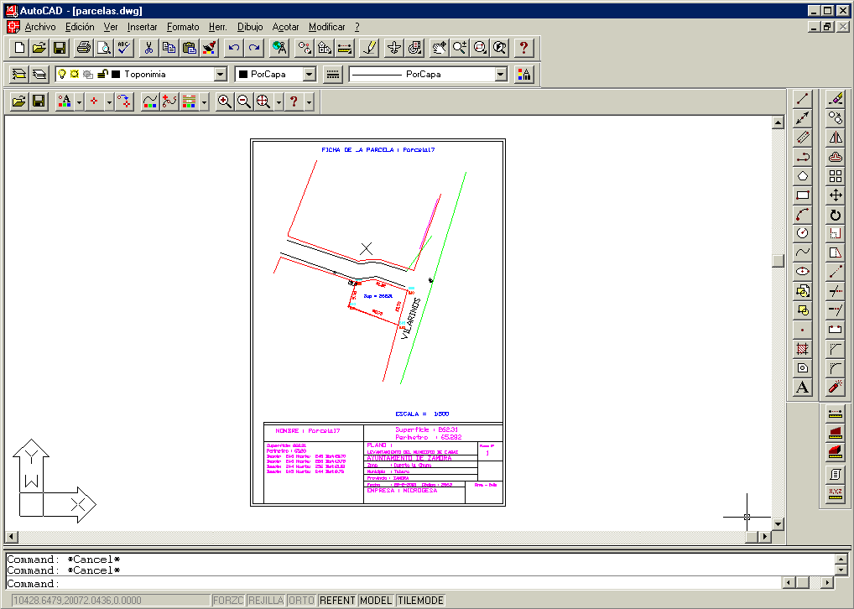

La V5.5 del programa no permite configurar la disposición ni elección de los campos, así como el dibujo del logotipo de la empresa.

    - Dibujo Plano General.
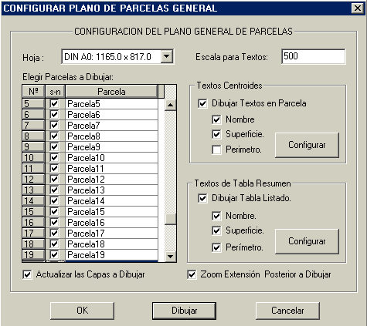
La opción “Dibujar Plano General” permite resaltar el límite de las parcelas mediante el dibujo de polilíneas cerradas, así como el dibujo de los textos centroides de “Nombre”, “Superficie” y “Perímetro”. Esta opción puede dibujar al lado de las parcelas, una tabla resumen con el Nombre, Superficie y Perímetro de todas las parcelas.

Al igual que el caso de “Dibujar Fichas Individuales”, primero me pregunta la Hoja en la que dibujarlo, el listado de todas las parcelas para seleccionar cual dibujar, y las opciones de dibujar los textos centroides de las parcelas y la tabla.
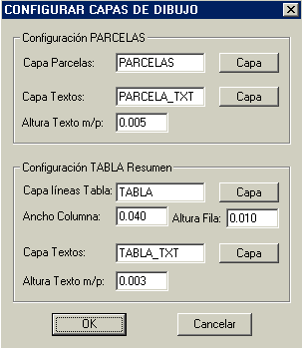
Tendremos la opción de Configurar, en la cual configuraremos las capas, alturas de textos de las entidades a dibujar.

El resultado según vemos será un re-dibujo de las parcelas mediante nuevas polilineas, en el centro de cada una los textos con el Nombre y Superficie, y a la derecha la tabla resumen de las parcelas y sus superficies.

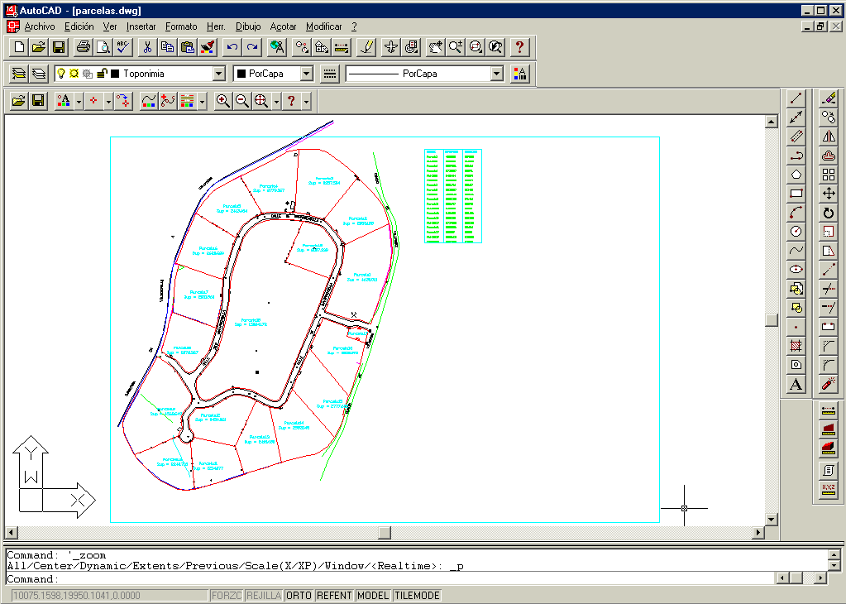
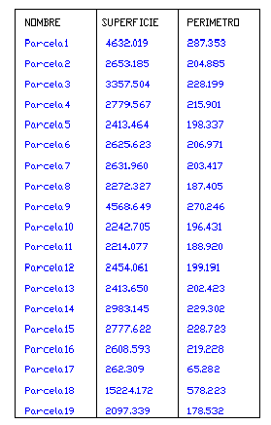

  - Herramientas
Importar de un fichero CRD:
Esta opción tiene gran importancia si queremos que la numeración de los puntos del Gestor de Parcelas coincida con la numeración del dibujo y del Editor de Coordenadas.
Ejemplo:
Imaginemos que hemos realizado un levantamiento de unas parcelas, hemos capturado los puntos con el Editor de Coordenadas (generando un fichero CRD), dibujándolos en Autocad.
A continuación procedemos a la unión de los puntos mediante líneas, polilíneas, bloques,… (generar la cartografía). Esta fase nos podemos ayudar con las opciones del Editor de Coordenadas de “Doble Clic” o “Dibujar Croquis”, o utilizar las herramientas de Autocad sin más.
Entramos en la opción del Gestor de Parcelas. Si procedemos a la “Importación de un Grupo de Parcelas”, esto me generará la base de datos de las parcelas dibujadas, pero la numeración de los puntos tomados en campo y que tiene el Editor de Coordenadas no coincidirá con los del Gestor de Parcelas. Por lo que antes de Importar las polilíneas, deberemos “Importar un fichero CRD”, para que recoja los puntos con sus coordenadas y sus números. A continuación procederemos a “Importar Grupo de Polilíneas”, generándose la base de datos de Parcelas, pero apoyándose en los vértices ya importados, con sus respectivos números. En el caso de que exista algún vértice de parcela que no coincida con un vértice de los tomados en campo e importado, el programa lo numerará con el número siguiente a la cantidad de punto que existan.

    - División de Parcelas.

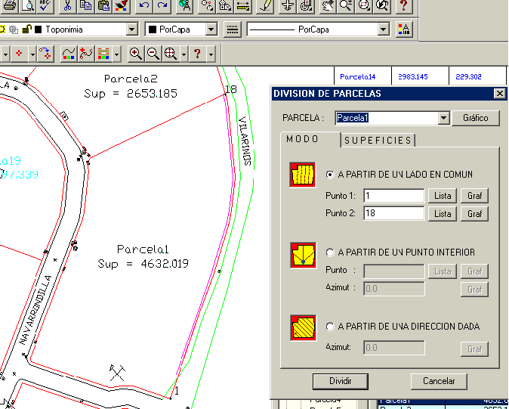La división de Parcelas es otra de las opciones más interesantes del Gestor de Parcelas.
Con esta opción podremos dividir una parcela atendiendo a varios criterios, en un número de partes definido por el usuario y con superficies configurables.
1- Lo primero es identificar la parcela a dividir: la seleccionaremos de la lista o a través de Autocad, pinchando en el interior de la parcela.
2- Lo segundo es definir el “Modo” de división de la parcela, existiendo tres métodos:
  - A partir de un lado en común:
Nos pedirá que identifiquemos dos puntos en los límites de la parcela; del primer punto hasta el segundo, por el lado más corto.
La elección de los puntos la podremos realizar a través del listado de todos los puntos que comprende la parcela, o identificándolos en Autocad. En este caso no es necesario utilizar pinzamientos, ya que acerca al vértice más cercano de la parcela.
Un ejemplo para este caso podría ser la división de una parcela con una fachada común y teniendo todas las subdivisiones igual longitud de fachada.
  - A partir de un punto interior (y una dirección origen):
En este caso nos pedirá un punto interior a la parcela (también puede ser un vértice de la parcela), y una dirección origen (por defecto toma el azimut cero, paralelo al eje Y). La dirección de giro de las divisiones irá en el sentido horario.
Un ejemplo para este caso podría ser la división de una parcela en varias, teniendo todas ellas un punto común en el interior, pudiendo ser este un pozo.
  - A partir de una dirección dada:
En este caso nos pedirá el azimut de la dirección.
El ejemplo para este caso podría ser la división de una parcela atendiendo a la dirección de la pendiente máxima del terreno, o por ejemplo a una dirección paralela a la calle o fachada principal.
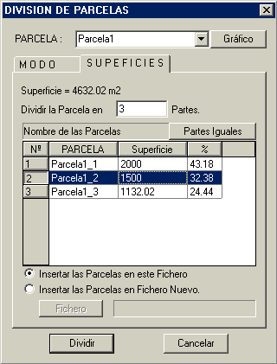
3- Lo tercero es definir las “Superficies” de las divisiones: El programa nos informa de la superficie total de la parcela y nos pregunta el número de partes a dividir. A continuación podemos pedirle que queremos las divisiones con igual superficie, y/o después, editar las celdas de la tabla y modificar los nombres de las parcelas y sus superficies. En vez de manipular valores absolutos de superficies podemos utilizar ratios, %, del valor; veremos que cuando cambiemos un valor, las parcelas que vayan a continuación recalculan su superficie para adaptarse al valor total de la parcela que estamos dividiendo.

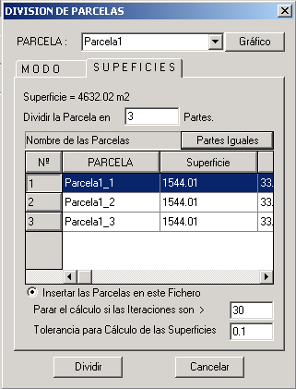
4- Una vez puesto los Nombres de las Parcelas nuevas con las superficies impuestas, procederemos a “Dividir”.
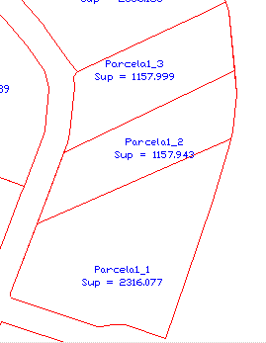
El Cálculo de la división se realiza por iteraciones, calculando puntos a lo largo del perímetro de la parcela a dividir que cumplan la condición de superficie impuesta para cada subparcela. Por tanto existen dos varibles importantes en el cálculo. Para evitar que el cálculo de las “Iteraciones” no Converja y el sistema se bloquee, se limitará el número de iteraciones por subparcela a realizar (normalmente para un perímetro de dividido cada 100m la división converge a la 12 iteración). Por otro lado por cada iteración, la solución tiende a acercarse a la solución correcta, fijaremos la precisión de la división, lo que el programa llama “Tolerancia”, que utilizará para parar el cálculo de la división a través de sus iteraciones.

Una vez que demos a “Dividir”, se añadirá en el fichero activo, las nuevas parcelas. En este cálculo se habrán calculado puntos intermedios, “nuevos”, que se añadirán a la bases de Coordenadas y que se numerarán con el número definido en el apartado “Herramientas” “Número Inicial para Puntos Nuevos” y que se irán incrementándose por cada cálculo.

Numero Inicial para Puntos Nuevos
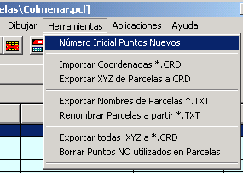
En varias opciones de este programa (Gestor de Parcelas), se realizan cálculos que llevan consigo la creación de nuevos puntos en la Base de Coordenadas del fichero Parcelario *.PCL.
Con esta opción fijaremos el número inicial para numerar estos nuevos puntos. Automáticamente el programa lo irá incrementándolo.

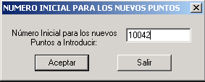
Opciones que crean nuevos puntos en la Base de Coordenadas y numeran puntos son “Importar un Punto” “Importar una polilínea” “Importar un Grupo de Polilíneas” (en estas opciones los vértices que no existan ya se añadirán con la nueva numeración), “División de Parcelas”.

Importar de un fichero CRD:
Esta opción tiene gran importancia si queremos que la numeración de los puntos del Gestor de Parcelas coincida con la numeración del dibujo y del Editor de Coordenadas.
Ejemplo:
Imaginemos que hemos realizado un levantamiento de unas parcelas, hemos capturado los puntos con el Editor de Coordenadas (generando un fichero CRD), dibujándolos en Autocad.
A continuación procedemos a la unión de los puntos mediante líneas, polilíneas, bloques,… (generar la cartografía). Esta fase nos podemos ayudar con las opciones del Editor de Coordenadas de “Doble Clic” o “Dibujar Croquis”, o utilizar las herramientas de Autocad sin más.
Entramos en la opción del Gestor de Parcelas. Si procedemos a la “Importación de un Grupo de Parcelas”, esto me generará la base de datos de las parcelas dibujadas, pero la numeración de los puntos tomados en campo y que tiene el Editor de Coordenadas no coincidirá con los del Gestor de Parcelas. Por lo que antes de Importar las polilíneas, deberemos “Importar un fichero CRD”, para que recoja los puntos con sus coordenadas y sus números. A continuación procederemos a “Importar Grupo de Polilíneas”, generándose la base de datos de Parcelas, pero apoyándose en los vértices ya importados, con sus respectivos números. En el caso de que exista algún vértice de parcela que no coincida con un vértice de los tomados en campo e importado, el programa lo numerará con el número siguiente a la cantidad de punto que existan.

Exportar Coordenadas de las Parcelas (solo) a un CRD
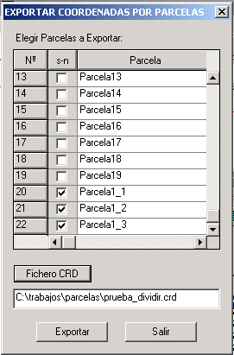
Con esta opción exportaremos a un fichero de Coordenadas propio de Protopo las coordenadas de cada una de las Parcelas que se seleccionen (y solo las que se seleccionen). Este ejemplo se han seleccionado las nuevas parcelas resultantes de la división.
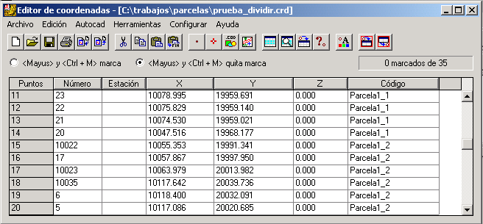
El resultado se almacena en un fichero CRD que posteriormente se abrirá con el “Editor de Coordenadas” y se manipulará (Imprimir, Exportar, Dibujar,…)

Podemos comprobar como cada punto tiene en el campo Código el Nombre de la Parcela a la que pertenece. Como un punto puede estar en más de una Parcela, el punto puede estar repetido.
Interesante ver la numeración de los nuevos puntos creados en la opción de Dividir Parcela.
Exportar Todas las Coordenadas a un CRD
En este caso Exportarán todas las coordenadas del fichero, es decir, las coordenadas de todas las Parcelas, más las Coordenadas que estén en la base (que se hayan calculado o insertado con alguna operación o se hayan Importado de un CRD) y no pertenezcan a ninguna Parcela.

Borrar Puntos NO Utilizados por las Parcelas
Dado que pueden existir Puntos en el fichero que no pertenecen a ninguna Parcela, porque todavía no se han creado las parcelas, porque se hayan calculado temporalmente para alguna operación o porque se haya borrado la Parcela; las coordenadas de estos puntos siguen existiendo en el Listado de Coordenadas del fichero, y por tanto ocupando espacio.
Esta opción borrar esos puntos que estando en el fichero no pertenecen a ninguna parcela.

Exportar Nombres de Parcelas a un TXT
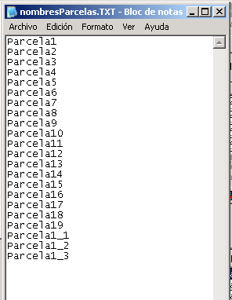
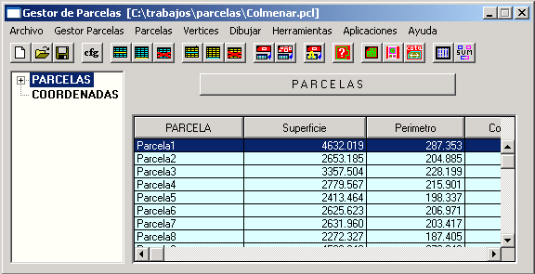
Con esta opción generaremos un fichero de Texto con un listado simple con los Nombres de todas las Parcelas. Este fichero se abrirá con el Bloc de Notas para visualizarlo.

Renombrar Nombres de Parcelas a partir de un TXT
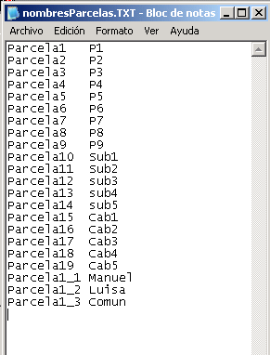
El fichero de Texto generado anteriormente se puede modificar y añadir los nuevos nombres de las parcelas (separado por espacios). No hay que dejar ninguna Parcela sin renombrar.
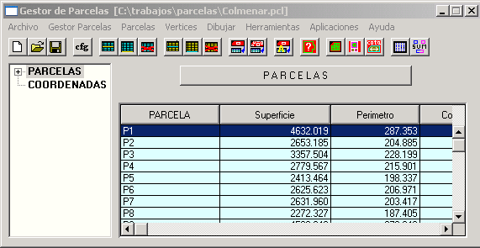
Esta opción es muy útil cuando se ha generado automáticamente las Parcelas a partir del dibujo, nombrándolas el propio programa y ahora queremos nombrarlas con otro nombre más apropiado y de una manera rápida.

SUMAR PARCELAS
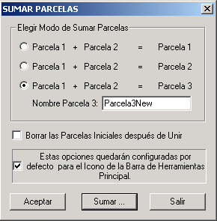
Esta opción es muy útil y fácil de utilizar. Se trata de unir dos Parcelas contiguas mediante la identificación gráfica en Autocad pinchando en el interior de las Parcelas. Existen varios modos de unir:
* El Primer Método es unir dos Parcelas sustituyendo la primera por la nueva parcela resultante de la unión.
* El Segundo Método es similar al anterior pero sustituyendo la segunda Parcela.
* El Tercer Método creará una nueva Parcela. Tendremos que ponerle Nombre.
Como utilidades tendremos que las Parcelas que hemos pinchado (originales) se borren, quedándonos la nueva, la suma de las dos.
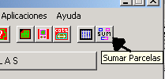
Otra utilidad es que el método que optemos quede grabado por defecto para utilizarlo de una manera rápida desde la Barra de Herramienta del programa. La configuración se grabará con “Aceptar” o directamente al “Sumar…”.
Desde el programa principal podremos ejecutar el Sumar Parcelas sin entrar en la pantalla descrita antes. No sería necesario entrar por el menú. De esta manera se ejecutaría de una manera rápida y con la configuración impuesta.

Herramientas Varias Catastro. REFERENCIAS CATASTRALES
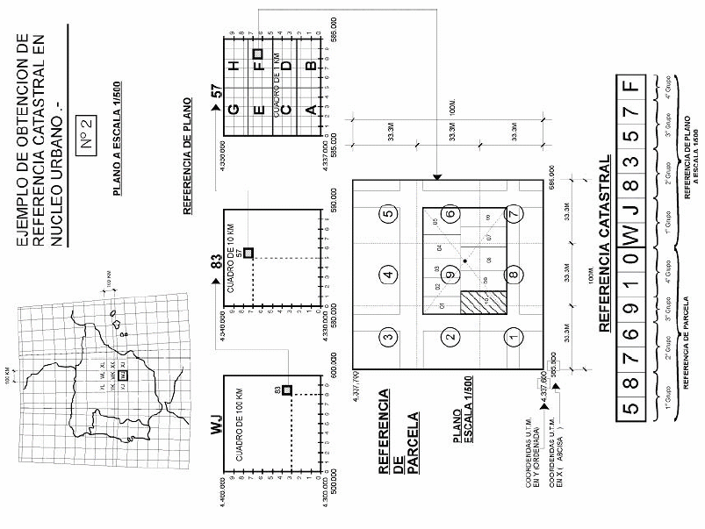
NOCIONES BASICAS:

Series Cartográficas:
- CC.U0 Cartografía Catastral Urbana a 1:500
- CC.U1 Cartografía Catastral Urbana a 1:1000
- CC.U2 Cartografía Catastral Urbana a 1:2000
- CC.U5 Cartografía Catastral Urbana a 1:5000

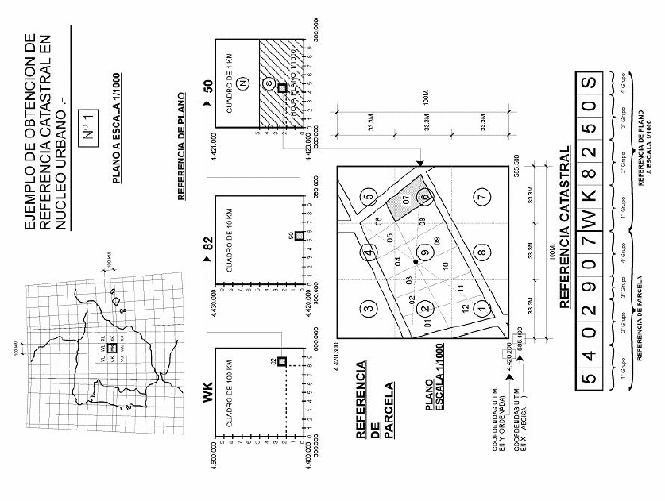
La regencia catastral de una Parcela es la suma de la referencia de la Hoja (según serie) y la referencia de la Manzana o Polígono con el orden de la Parcela dentro de la Manzana.
Como norma general se representa escribiendo primero la Referencia de la Parcela y segundo la Referencia de la Hoja.

La identificación de cada hoja se realiza a través de la concatenación de la cuadrícula CUTM en la que se encuentra y una referenciación de plano.
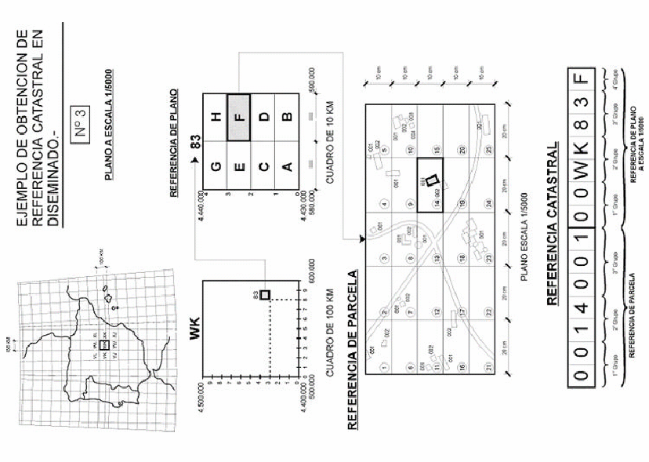
La referenciación de plano es una clave alfanumérica construida por dos letras y cinco números distribuidos en cuatro grupos con criterios diferentes según la escala.
La referenciación de la parcela es una clave numérica de siete números, construida a partir de las coordenadas del crentroide de la Manzana o Polígono y un número de orden que tiene la Parcela dentro de esa Manzana.

Más información, documentación:
Cartografía II. Cartografía Catastral.
E.U.I.T. Topografía.
Para poder calcular las Referencias Catastrales de una manera automática es necesario:
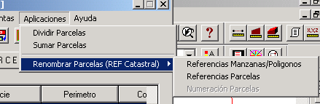
- Necesitamos trabajar con coordenadas UTM e identificar el Huso
- Se debe indicar el método para nombrar Parcela
- Se debe identificar la Serie Catastral a tratar
Referencias Manzanas-Polígonos
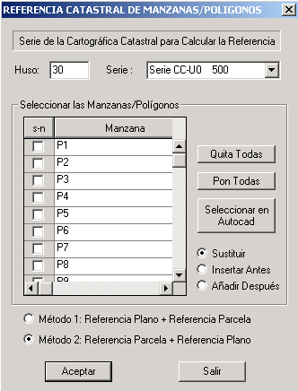
Esta opción renombrará, insertará o añadirá el nombre de las Parcelas (Importante: en este caso las Parcelas del fichero representan Manzanas o Poligonos Catastrales y no las Parcelas Catastrales) que se seleccionen en la tabla.
* Primero se identificará el Huso y la Serie Catastral a tratar.
* Segundo se marcarán las Parcelas (Manzanas en este caso). Nos podemos ayudar de los botones de la derecha, incluso identificar en Autocad.
* Elegiremos el Método para poner la Referencia. La norma general es elegir el Método 2.
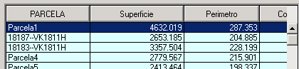
* De esta manera se renombrará o se combinará el nombre antiguo con la referencia.

El resultado será un conjunto de 14 códigos de letras y números, en el que faltaría el orden de la Parcela Catastral. Como no se sabe de momento cuantas parcelas tiene, se representará con dos guiones.
Referencias Parcelas
Es importante aclarar que en la opción anterior la referencia de la Manzana dependía de su Centroide, pero para las Parcelas, que se encuentran en el interior de la Manzana, no dependen de su centroide sino que su Referencia Catastral dependerá buena parte del centroide de la Manzana a la que pertenece más unos números que indican el orden de la Parcela dentro de la Manzana.
Es por tanto que para calcular la Referencia de la Parcela, previamente debemos calcular la Referencia de la Manzana a la cual pertenece. Existen varios métodos:
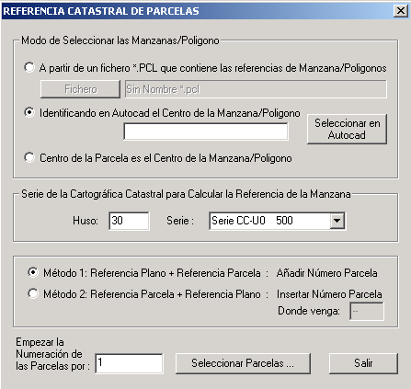
- Previamente hemos calculado la Referencia Catastral de las Manzanas, estando estas nombradas en un fichero de parcelas de Protopo *.PCL
- Identificando en Autocad mediante un clic del ratón el Centroide de la Manzana.
- El Centro de la Parcela que posteriormente pinchemos es también el centro de la Manzana (este Método no es utilizado por lo irreal que es).
En los casos B y C que se calculan las referencias de las Manzanas, es necesario indicar el Huso y la Serie (como ya se vio en el apartado anterior)
Debemos de indicar el Método o Modo de referenciar el Texto de la Referencia Catastral.
Por último, empezaremos a Ordenar las Parcelas Catastrales pinchando en el interior de ellas una tras otra. El programa nos indica el numero de orden a empezar.

